فصل دوم

تاريخچه و چگونگي تكامل رايانه – 1

2-1- هدف از بيان تاريخچه
شايد اين طور فكر كنيد كه مطالعه تاريخ رايانه بدين منظور است كه بدانيم فلان اختراع در چه تاريخي اتفاق افتاده است، مخترع فلان وسيله كه بوده است و از اين قبيل. اما هدف اصلي ما از بيان تاريخچه در اين فصل و فصول بعدي، تنها به ياد آوردن تاريخ نيست! همانطور كه از فصل اول به ياد داريد، نياز ما به رايانهها، دليل اصلي براي اختراع و طراحيشان بود. ما با مطالعه تاريخچه ميخواهيم بدانيم كه اين نياز چگونه موجب ايجاد و پيشرفت تدريجي رايانهها شد؟ و يا به عبارتي، طرحها و فنآوريهاي مختلف در دنياي رايانه و در طول زمان، چگونه و به چه منظوري ايجاد شدهاند، و چگونه و به چه دليلي منجر به تغيير و دگرگوني گشتهاند؟
بنابراين قصد ما نشان دادن نقاط كليدي علم رايانه و فنآوري رايانه است كه به مرور زمان شكل گرفته است و اين نقاط در مهندسي نرمافزار به عنوان محورهاي اساسي در طراحي تلقي ميشود. همچنين بسياري از مفاهيم علم رايانه (نظير: رابط كاربر، سيستم عامل و ...) در همين تاريخچه بيان ميشود.
چرا بلافاصله سراغ برنامهنويسي نميرويم؟

ديدگاهها و نكاتي وجود دارد كه اگر يك برنامهنويس بدون درك آنها كار يادگيري برنامهنويسي را آغاز كند، بناي فكري وي به ساختمان برنامه، در تمام مدت فعاليت خود، كج و مبهم ايجاد خواهد شد.

ما در اين كتاب تاريخچه رايانه را بدليل گستردگي و حجم زياد، در دو فصل مورد بحث قرار ميدهيم. اين دو قسمت مجموعا در 14 فراز مطرح ميشود. 7 فراز اول در اين فصل، و 7 فراز بعدي، در فصل پنجم.
2-2- فراز اول – ماشيني از دستورالعملها

2-2-1- تكامل ابزارها
انسان برخورد با محيط اطراف خود را دچار پيچيدگي ميكند. اين پيچيدگي ابتدا مشكلي ايجاد نخواهد كرد، ولي هنگامي كه پيچيدگي يا حجم آن زياد شد، نياز به ابزارهايي براي رفع اين پيچيدگي احساس ميشود. به عنوان مثال، موقعي كه شما با يك تكه زمين كوچك كار ميكنيد، با يك بيل هم قادر به شخم زدن و كار كردن در آن هستيد. ولي هنگامي كه با يك زمين بزرگتر روبرو ميشويد، ديگر با بيل قادر به شخم زدن نخواهيد بود، بلكه لازم است تا از يك وسيله پيشرفتهتر مانند تراكتور استفاده كنيد.
در برخورد با اطلاعات نيز چنين قضيهاي حكم فرماست. هنگامي با اطلاعات كمي روبرو هستيم، بدون نياز به هيچ وسيلهاي، محاسبات را انجام ميدهيم. ولي وقتي كه با اطلاعات زياد و پيچيدهاي برخورد نموديم، نياز به بكارگيري ابزارهاي محاسباتي هستيم و اين امر منجر به تكامل ابزارهاي كمكي محاسبات خواهد شد.

2-2-2- ماشين محاسبات
ريشه رايانه همانطوريكه از نام آن پيداست، محاسبهگري است. بنابراين بايد مبدأ آن را در ابزارهايي كه در زمينه محاسبات ايجاد شدهاند، جستجو كرد. اولين گام براي ايجاد ابزار محاسب زماني برداشته شد كه حساب و كتاب مالي بوجود آمد، يعني زماني كه انسان مجبور به نگهداري حساب خزانهها شد. بدين منظور حدود 5000 سال قبل، اولين وسيله محاسبات يعني چرتكه بوجود آمد (شكل 2-1). چرتكه اولين ماشيني بود كه اطلاعات را به نوعي در خود نمايش ميداد. اما اين ماشين، محاسبه را خود انجام نميداد. بلكه تنها با فراهم آوردن ابزاري براي نمايش، محاسبه را سادهتر ميكرد، و در واقع اين خود انسان بود كه با جلو عقب بردن مهرههاي چرتكه، محاسبات را انجام مي داد. جالب است كه هنوز نيز اين ماشين محاسبه، توسط برخي مورد استفاده قرار ميگيرد، و در جاي خود، وسيله اي كارآمد است.

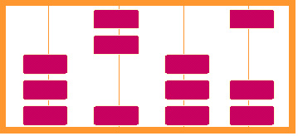
شكل 2-1- چرتكه، اولين ماشيني بود كه اطلاعات را در خود نمايش ميداد

2-2-3- ماشين محاسب مكانيكي
اولين تحول در چرتكه در سال 1642 توسط بلز پاسكال انجام شد، كه ماشين حساب مكانيكي را اختراع كرد. اين ماشين حساب بر مبناي يك سري چرخ دنده كه در آن قرار داشت و با همان ايده اصلي چرتكه، عمل جمع و تفريق را انجام ميداد. به عبارت ديگر همان چرتكهاي كه قبلا فقط اطلاعات را نشان ميداد، توسط پاسكال به يك ماشين محاسبهگر تبديل شد و قادر به پردازش بر روي اطلاعات نيز شد.
شخصي با نام لايبنيتز در دهه 1670، اين ماشين را تكميل كرد، به صورتي كه عمل ضرب و تقسيم را نيز انجام ميداد. نكته مهم در اين ماشين محاسب آن بود كه علاوه بر نمايش اطلاعات، محاسبه نيز در آن انجام ميشد. نمونه پيشرفته آن در برخي از فروشگاههاي قديمي، قابل مشاهده است.
اما اجازه دهيد سوال مهمي در ارتباط با اين ماشين مطرح كنيم كه بي ارتباط با عملكرد رايانههاي امروزي نيزنيست: اين ماشين محاسب، با پايين قرار دادن يك اهرم يا كليد (مثلا كليد ضرب)، يك عمل خاصي را (مثلا همان ضرب) انجام ميداد. يعني پس از فشار يكي از اين كليدها، بر اطلاعات ورودي، عمليات متفاوتي انجام ميشد (گاه ضرب و گاه جمع و ...). سوال اين است كه آن چيزي كه با فشار آن كليد در داخل ماشين قرار ميگرفت و عمليات را تعيين ميكرد، چه بود؟ و يا به عبارتي با فشار يكي از كليدهاي عملياتي چه اتفاقي در ماشين ميافتد؟ (شكل 2-2)
براي يافتن پاسخ اين سؤال كمي فكر كنيد. پاسخ را كمي جلوتر و در فراز سوم خواهيم داد.
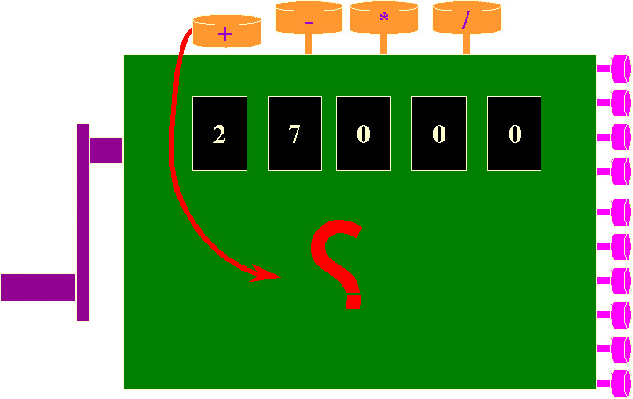
شكل 2-2- ماشين محاسب

2-2-4- ماشين بابيج
اما اولين ايده رايانه به شكل امروزي، توسط يك رياضيدان به نام چارلز بابيج در سال 1830 شكل گرفت. اين شخص تنها يك نظريه بيان نمود و بر اساس اين نظريه يك ماشين خيالي (كه به نظر او يك كارخانه بود كه ميتوانست با نيروي بخار كار كند) مي تواند اطلاعات را از شكلي به شكل ديگر تبديل كند و چيز جديدي حاصل كند. (شكل2-3)
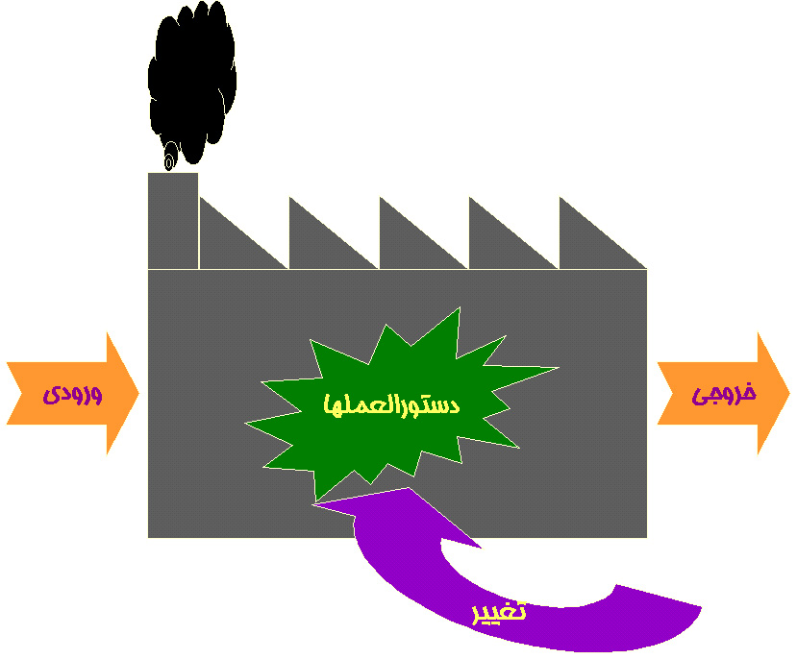
شكل 2-3- كارخانه بابيج

اين كارخانه (ماشين) از لولههاي زيادي تشكيل شده است. هر وقت اين لولهها به شكلي بسته شده و ورودي خاصي به آن اعمال شود، خروجي خاصي از آن حاصل ميشود و وقتي لولهها طور ديگري بسته شود، خروجي هم فرق ميكند. يعني طريقه كار كردن ماشين با اتصال مختلف لولهها به يكديگر، به شكلهاي متفاوت (دستورالعملهاي مختلف) تغيير ميكند.

بنابراين مهمترين نكته در ماشين بابيج اين بود كه با تغيير دادن اتصال لولهها به يكديگر، دستورالعمل ماشين براي تبديل ورودي به خروجي تغيير ميكرد. اين ايده در رايانههاي امروزي نيز وجود دارد، يعني با تغيير يك دستور در رايانه، عملكرد آن روي ورودي تغيير ميكند.

تغيير اتصال لولهها در ماشين بابيج تغيير عملكرد ماشين روي ورودي
تغيير دستورالعملها در رايانه تغيير عملكرد رايانه روي ورودي

2-3- فراز دوم – ماشين الكترونيكي مبتني بر صفر و يك

2-3-1- ايده صفر و يك
شخصي به نام كلود شانون، در دهه 1930 ايدهاي را مطرح كرد كه نشان ميداد چگونه ميتوان اطلاعات را به شكل صفر و يك نمايش داد و بر اساس مدارهاي الكترونيكي (كه داراي كليدهايي باشند كه ميتوانند باز يا بسته باشند)، دستورهايي را به طور منطقي اجرا نمود. بر اساس همين ايده در دهه 1940، ماشيني ساخته شد كه به كارخانه بابيج تحقق ميبخشيد. اين ماشين با استفاده از لامپهاي خلا و سيمها و مدارات الكترونيكي، با ايجاد كردن مدارهايي از صفر و يك، امكان ثبت و دريافت يك سري دستورالعمل را داشته و بر اساس آن دادههاي ورودي را مورد پردازش قرار ميداد و به خروجي تبديل ميكرد.

2-3-2- ماشين انياك
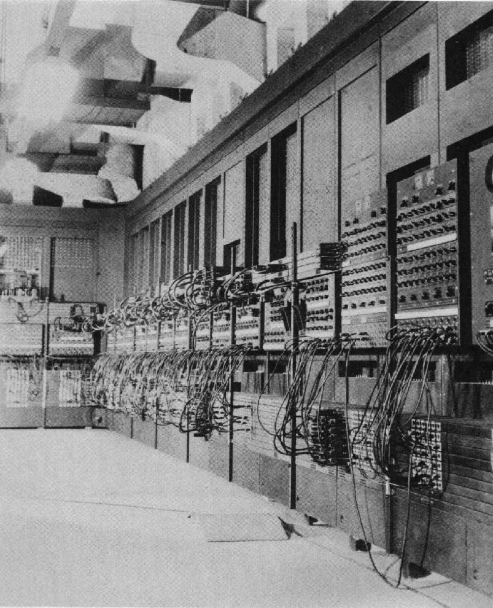
شكل 2-4 اين ماشين را نشان ميدهد. اين ماشين، اولين رايانه الكترونيكي بود كه با بيش از 18000 لامپ خلا (شكل) و در دانشگاه هاروارد ساخته شد. وزن آن 30 تن و مصرف آن به اندازه يك لوكوموتيو برقي بود! همچنين ظرفيت آن تنها 80 بايت بود! از طرفي ديگر لامپهاي خلا دائما ميسوختند و يك گروه از سربازان ارتش با چرخ دستي بدوبدو در حال تعويض اين لامپها بودند! نكته مهم در انياك اين بود كه براي تغيير برنامه در آن، بايد افراد كابلهايي را در آن جابجا ميكردند.
شكل 2-4- ماشين انياك

براي رفع اين نقايص، شخصي با نام فون نيومان يك معماري جديد ارائه نمود.اين معماري كه معماري فون نيومان نام گرفته است، مبناي رايانههاي امروزي را شامل ميشود. بر اساس اين معماري، براي اتصال بخشهاي يك رايانه به يكديگر، گذرگاهي تعبيه شده بود و هر عنصري از طريق اين گذرگاه ميتوانست به هر عنصر ديگر دست پيدا كند.
2-4- فراز سوم – نرمافزار

2-4-1- دستورالعملها
ديديم كه در ماشين انياك كابلهايي وجود داشت كه براي تغيير برنامه، ميبايست اين كابلها جابجا ميشدند.
سؤال: چه چيزي در رايانه انياك به وسيله كابلها مشخص ميشد؟
در واقع چيزي كه در رايانه انياك بوسيله اين كابلها مشخص ميشد، كاري بود كه رايانه بايد انجام ميداد. اين كار در رايانههاي امروزي توسط دستوراتي صورت ميگيرد كه رايانه آنها را اجرا كند و عمل خاصي انجام ميشود. ما به اين دستورات، دستورالعمل ميگوييم. كارخانه بابيج را به ياد بياوريد. نكته اصلي كارخانه بابيج در چه بود؟ درست است: در دستورالعملها! بدين ترتيب يك رايانه را چنين تعريف ميكنيم: رايانه ماشيني است كه دستورالعملهاي مختلف در آن قرار ميگيرد و باعث عملكردهاي متفاوت آن ميشود. (شكل 2-5)

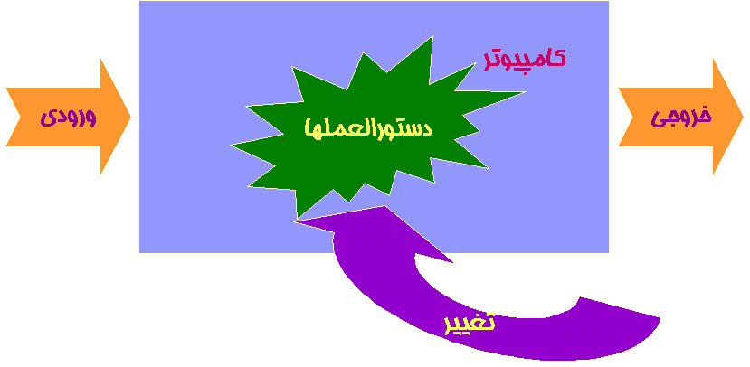
شكل 2-5- ماشيني با دستورالعملهاي قابل تغيير

2-4-2- نرمافزار
با تعريف نرمافزار و سختافزار در فصل اول آشنا شديم. در اينجا با كسب اطلاعاتي راجع به تاريخچه تكاملي رايانهها، ميخواهيم تعريف كاملتري از اين مفاهيم ارائه دهيم. ديديم در يك رايانه (مثلا انياك) وقتي دستورالعمل تغيير ميكند، عملي كه ماشين انجام ميدهد هم تغيير ميكند. درحقيقت، تنها دستور العملها هستند كه در رايانهها تغيير ميكنند و خود اجزاي ماشين قابل تغيير نيستند. براي همين، به دستورالعملهايي كه در ماشين اجرا ميشود، نرمافزار گفته ميشود، زيرا نرم و انعطافپذير هستند. و به اجزاي غيرقابل تغيير و بدنه ماشين، سختافزار گفته ميشود.
حال در اينجا ميتوانيم به سؤالي كه در فراز اول مطرح شده بود، پاسخ گوييم. سؤال اين بود كه با فشار كليد ضرب چه چيزي در ماشين ذخيره ميشد؟ بله درست است: پاسخ يك دستورالعمل است. در واقع اين دستورالعمل يك نرمافزار است. هر چند كه در آن ماشين، يك دستورالعمل به صورت مكانيكي نمايش داده ميشد. در ماشينهاي بابيج و انياك، اين نرمافزار به سختي تغيير ميكرد، چرا كه براي تغيير يك دستورالعمل در كارخانه بابيج لازم بود تا تغييراتي در مسير لوله ها داده شود، و يا در ماشين انياك براي اين تغيير ميبايست كابلهاي داخل ماشين جابجا ميشدند. ولي با اينكه هر دو نوع اين تغييرات بايد به وسيله تجهيزات فيزيكي مانند لوله و كابل انجام ميشد، اما آنچه كه به وسيله اين تغييرات نمايش داده ميشد، يك دستورالعمل و يك نرمافزار است.
بر خلاف ماشينهاي قديمي (مانند انياك و بابيج)، در معماري فون نيومان و رايانههاي امروزي كه بر اساس آن معماري ساخته شدهاند، اين نكته ظريف وجود دارد كه: تغيير نرمافزار و دستورالعملها در رايانه، نيازي به دخالت دست نداشته و به وسيله جريان الكتريسيته و مدارهاي موجود انجام ميشود. يعني بدون دست كاري در داخل رايانه ميتوان نرمافزار و دستورالعملهاي داخل آن را تغيير داد.

2-4-3- برنامه
يك دستورالعمل، يك كار كاملا مشخصي را در رايانه انجام ميدهد. به تعدادي از دستورالعملها كه به صورت دسته جمعي يك عمل مشخصي را انجام ميدهند، يك برنامه گفته ميشود. (شكل 2-6)

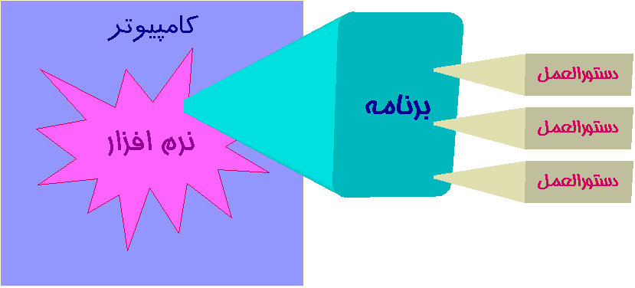
شكل 2-6- دستورالعمل، برنامه

2-5- فراز چهارم – ترانزيستور و مدارهاي مجتمع
در اوايل1960، ترانزيستورها جاي لامپهاي خلا را گرفتند و بدليل كوچكيشان ، با فاصلي كمي، امكان قراردادن صدها و بعد هزاران و امروزه ميليونها ترانزيستور و بيشتر، در يك قطعه كوچك تحت عنوان مدارات مجتمع يا IC به وجود آمد (شكل 2-7).

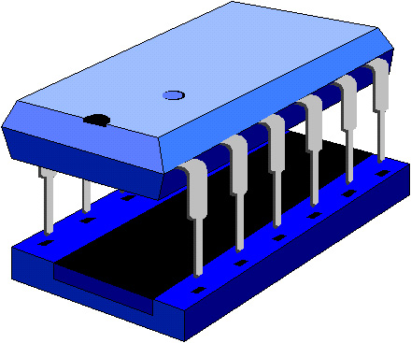
شكل 2-7- IC

مهمترين اثر IC ها، كوچك و ارزان شدن پردازندهها و در نهايت پديد آمدن رايانه شخصي بود. چيزي كه تصور آن هم براي سازندگان اولين رايانهها ممكن نبود. ترانزيستورها باعث تحول اساسي در استفاده از رايانهها و حتي تعريف رايانه شدند. برخي از اثرات مهم IC ها بر رايانهها عبارتند از:
- كاهش حجم رايانه
- كاهش قيمت نهايي
- كاهش مصرف
- افزايش تواناييها
- افزايش ظرفيت
- افزايش كاربرد
اين اثرات به حدي بود كه امروزه يك كارت مغناطيسي هوشمند كه به اندازه يك كارت شناسايي است، قدرت محاسبهاي دهها برابر رايانه انياك و ظرفيتي چند صد برابر آن دارد! شكل 2-8 نمونهاي از يك كارت هوشمند را نشان ميدهد.


شكل 2-8- نمونهاي از يك كارت هوشمند

2-5-1- قانون (نظريه) مور
با توجه به تكامل سريع رايانهها در نيمه دوم قرن اخير، شخصي با نام مور نشان داد كه قدرت پردازندهها هر هيجده ماه دو برابر ميشود! (شكل2-9) اين نظريه نشان ميدهد كه سرعت رشد و تكامل رايانهها تا چه حد زياد است. پردازندههاي مولكولي كه هم اكنون در آزمايشگاهها و روي كاغذ بر آنها بحث ميشود، ميتوانند ظرفيت و سرعت رايانههاي امروزي را چند ميليون برابر افزايش دهند.

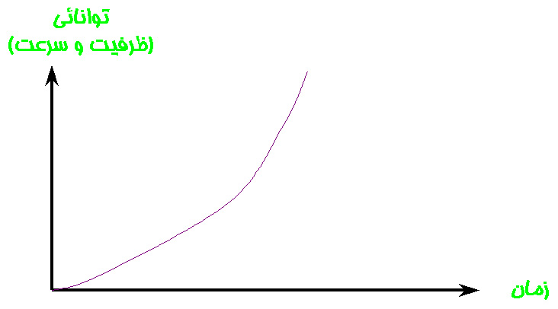
شكل 2-9- مور، نشان داد كه قدرت پردازندهها هر هيجده ماه دو برابر ميشود

2-6- فراز پنجم – تحول در نوع رايانهها

2-6-1- انواع اصلي رايانهها
در طول تحول رايانهها، انواع مختلفي از آنها بوجود آمدند كه عبارتند از:
رايانههاي بزرگ
يك پردازنده قدرتمند كه بطور موازي چندين كاربر ميتوانند از آن استفاده كنند. اين نوع از رايانهها ديگر توليد نميشوند و رايانههاي قبلي موجود از اين دسته هم بتدريج در حال خروج از رده هستند. افزايش قدرت و كارائي و حجم و قيمت كم رايانههاي شخصي، اين رايانهها را از گردونه خارج كرده است.
ابر رايانهها
اين رايانهها پرقدرتترين رايانههايي هستند كه تاكنون ساخته شدهاند. در ساختمان اين نوع رايانهها، تعداد زيادي پردازنده قرار دارد كه تواما با هم كار ميكنند. در هر سال تنها چند دستگاه از آنها طراحي و ساخته ميشوند، زيرا سازمانهاي كمي به چنين توانايي پردازشي نياز دارند و كمتر از عهده هزينه آن برميآيند.
رايانههاي كوچك
اين رايانهها معمولا به منظور استفاده در محيط ادارات و مكانهاي مشابه ساخته شده و اندازه آن از مدل روميزي تا اندازه يك كابينت چهاركشويي متغير است.
رايانههاي شخصي
اين نوع رايانهها، همان رايانههايي هستند كه مورد استفاده عموم قرار ميگيرند و به رايانههاي روميزي نيز معروفند. اين رايانهها در كانون تمركز تكامل سيستمهاي رايانهاي و بازار آن قرار دارند. يك رايانه شخصي امروزي، دهها و شايد صدها برابر يك رايانه Mainframe 10 سال قبل قدرت و توانائي دارد.
رايانههاي كيفي
رايانههاي كيفي، رايانههايي قابل حملي هستند كه ميتوانند با باطري و يا برق شهري كار كنند و براي استفاده در مسافرت طراحي شدهاند. بيشتر اين نوع رايانهها ميتوانند از همان نرمافزارهايي كه رايانههاي شخصي استفاده ميكنند، بهره بگيرند.
رايانههاي جيبي
اين رايانهها به گونهاي طراحي ميشوند تا انتقال آنها آسان باشد. از ويژگي اين نوع رايانهها، اندازه كوچك و وزن كم آنها است.
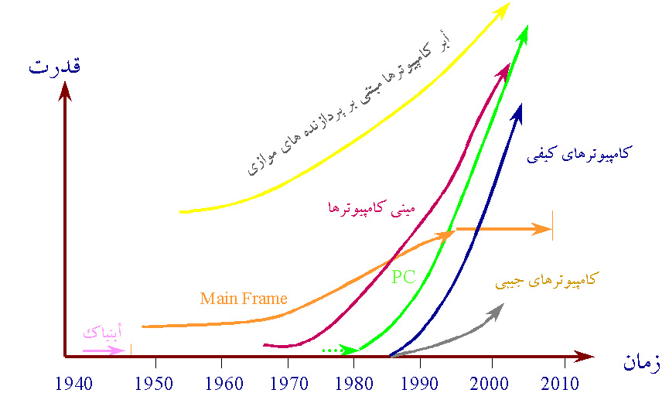
شكل 2-10- سير تكاملي انواع رايانهها

2-7- فراز ششم – تحول سيستمهاي عامل
ابتدا بايد بدانيم سيستم عامل چيست، اما قبل از اين كار بهتر است تا با عمليات در رايانههاي اوليه آشنا شويم و سپس به ضرورت پيدايش سيستمهاي عامل بپردازيم.

2-7-1- عمليات در رايانههاي اوليه
در رايانههاي اوليه، براي انجام هر كاري، ميبايست تمام جزئيات آن كار، توسط شخص انجام ميشد. مانند: نوشتن روي ديسك، خواندن، بارگيري از حافظه و ... . به عنوان مثال، براي انجام عمليات يك جمع، ميبايست تمام عمليات و جزئيات مربوط به اين كار مشخص ميگشت. اين كار مانند آن بود كه در يك اداره هيچ كارمندي وجود نداشته باشد و ارباب رجوع براي فرضا گرفتن يك مجوز، مجبور شود خود به تك تك اتاقها رفته، جزئيات مربوط به پروندهاش را به همراه تمامي مراحلش يكي يكي طي كند! در يك اتاق فرم پر كند؛ سپس كارهاي بايگاني را انجام دهد؛ در اتاق ديگر اطلاعاتي را در يك دفتر ثبت نمايد؛ محاسبات پرونده اش را انجام دهد؛ و ...
اين كار علاوه بر داشتن همه سختيها و مشكلاتش، مشكلي ديگر داشت، و آن اين كه شخص بايد تمام جزئيات ومراحل لازم براي گرفتن يك مجوز را ميدانست، و خود براي انجام كارش تمامي مراحل را طي ميكرد. به همين دلايل، كار با رايانههاي اوليه بسيار مشكل بود، مخصوصا براي كارهاي حجيم و پيچيده.

2-7-2- پيدايش سيستمهاي عامل اوليه
اما رايانههاي بعدي بر خلاف رايانههاي اوليه، بسياري از كارها را توسط يك برنامه از قبل تعريف شده انجام ميدادند. اين برنامه از قبل تعريف شده، در رايانه قرار ميگرفت و كار را راحت ميكرد. درست همانند ادارهاي كه مثالش را زديم، منتهي با اين تفاوت كه تعدادي كارمند در آن استخدام شدهاند و آنها كارهاي مربوط به پرونده را انجام ميدهند و ديگر لازم نيست تمام جزئيات توسط شخص مراجعه كننده انجام شود. آنها سازمان اداره را تشكيل ميدهند و طبق يك نظم خاص و يك سيستم خاص، كار مراجعين را راه مياندازند. البته هنوز لازم است كه مراجعهكننده براي انجام دادن كارش، پرونده را در دست گيرد و اين طرف و آن طرف برود و پرونده را به كارمند مربوطه دهد تا او كارش را انجام دهد.
كار اين افراد در اداره مشابه با كار سيستم عامل در يك رايانه است.

2-7-3- سيستم عامل
سيستم عامل، برنامه اي است كه در رايانه مستقر ميشود و كارهاي اوليه و عمومي را كه هر برنامه (يا همان ارباب رجوع در مثال اداره) دارد، براي او انجام ميدهد. سيستم عامل مانند تشكيلات اجرايي يك اداره، مديريت عمليات رايانه را بر عهده ميگيرد.
اما همانطوركه گفتيم، هنوزمشكلي در سيستمهاي عامل اوليه وجود دارد و آن اينكه بايد دانست كه چه كارهايي، به ريز، بايد انجام شود. سيستمهاي عامل جديدتر طوري طراحي گشتهاند كه در آنها فقط لازم است تا كليات كاري كه بايد انجام شوند، تعيين شود. بقيه كارها (ريزكارها) را خود سيستم عامل انجام ميدهد. مثلا در همان اداره، ديگر لازم نيست كه شما پروندهتان را خودتان اين طرف و آن طرف ببريد و دنبال كارهايتان راه بيافتيد. بلكه در همان طبقه اول اداره مربوطه، كارمندي وجود دارد كه پرونده را به او ميدهيد و به او ميگوييد كه چه كار داريد. شما مينشينيد و او دنبال كار شما را ميگيرد و انجام ميدهد. و پس از انجام تمام كارها، پرونده را برايتان ميآورد. اين شماي سيستمهاي عامل جديد است.

2-7-4- سيستمهاي عامل قديمي و جديد
كار با سيستمهاي عامل قديمي مانند VM/CMS كه بر روي رايانههاي Main Frame وجود داشت، بسيار مشكل بود. زيرا نياز به آن داشتند كه جزئيات عمليات را خود شخص انجام دهد. مثلا براي باز كردن يك فايل ساده بايد كارهاي زيادي انجام ميگرفت. سيستم عاملهاي بعدي مانند DOS و Unix ديگر اين مشكلات را نداشتند. اما با اين حال هنوز براي بسياري از كارها، بايد جزئيات برايشان تعريف ميشدند. امروزه با پيشرفت سيستمهاي عامل و پيدايش سيستم عامل Windows، بسياري از اين كارها توسط خود سيستم عامل انجام ميگيرد. البته هنوز هم كارهاي بسياري هست كه سيستمهاي عامل بعدي ميتوانند انجام آنها را براي ما سادهتر كنند.
به عنوان يك تمثيل از سيستم عامل، ميتوانيد تصور كنيد كه اگر اتومبيل، فرمان و ترمز و تجهيزات روي كنسول را نداشت و شما مجبور بوديد براي استفاده از اتومبيل، خودتان مستقيما پمپ بنزين را با يك دست به حركت در بياوريد، با دست ديگرتان دريچه كاربوراتور را بازنگه داريد تا اصطلاحا گاز بخورد، و با يك پايتان يك چرخ را اينطرف و آنطرف كنيد و با پاي ديگر چرخ ديگر و …. چه ميشد؟!

چنين ماشيني، يك ماشين بدون سيستم عامل است !

2-7-5- تعامل
يكي از امكاناتي كه با سيستم عامل معنا پيدا كرد، مفهوم تعامل بود. براي درك بهتر مفهوم تعامل، اجازه دهيد كه به برنامهنويسي بر روي رايانههاي قديمي اشاره كنيم. شايد ديده باشيد كه براي اجراي يك برنامه بر روي رايانههاي قديمي (حدود 20 سال پيش)، ميبايست برنامه را روي كارتهاي خاصي پانچ ميكردند. با اين كار يك برنامه تبديل به يك سري كارت پانچ شده ميگرديد. سپس اين كارتها را يكي يكي در رايانه قرار داده و پس از آن، رايانه شروع به اجراي برنامه ميكرد. اين كار زمان زيادي براي اجراي يك برنامه ميبرد و برنامهنويس مجبور بود كه پس از گذشتن زماني طولاني، نتيجه برنامه خود را دريافت كند و مثلا تازه متوجه شود كه يك خطا در برنامهاش وجود داشته است.
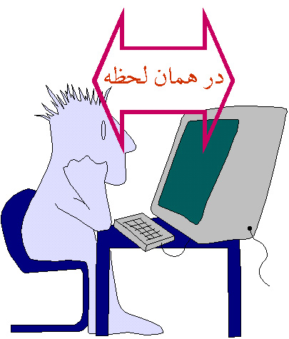
اما هم اكنون با پيشرفت رايانهها، يك برنامهنويس با نوشتن يك برنامه، سريعا قادر به ديدن اجراي برنامه خواهد بود. در واقع همان لحظه كه شخص با رايانه برنامهنويسي و يا كار ميكند، قادر به گرفته عكسالعمل و نتيجه از رايانه است. اين كار مانند يك گفتگوي دو طرفه است، كه به آن تعامل گويند. به برنامه و يا سيستمي كه امكان تعامل را فراهم كند، برنامه و يا سيستم تعاملي گويند. (شكل 2-11)
شكل 2-11- برنامه تعاملي، سريعا به شما واكنش نشان ميدهد

2-7-6- تنوع منابع
يكي از مهمترين ابعادي كه در سيستمهاي عامل جديد نظير ويندوز مطرح شده است، امكان دسترسي به منابع مختلف (مانند انواع چاپگرها، انواع موشها و ...)، بدون نگراني از خصوصيات و كنترل آنها است. اگر شما با سيستم عاملهاي قديمي نظير DOS كار كرده باشيد، ميدانيد كه براي عوضكردن يكي از وسايل مرتبط با رايانه مانند چاپگر، بايستي دردسرهاي زيادي را متحمل شد. و يا در برنامهنويسي، براي كنترل منابعي نظير موش، كارت صوتي و ... مشكلات فراواني وجودپيش رو قرار داشت. اين مشكلات همگي بدان علت بود كه سيستم عامل DOS فاقد تنوع منابع بود.
اما سيستم عامل ويندوز، خود اين كنترلها و دسترسي به منابع مختلف و متنوع را فراهم ميكند. در حقيقت، شما به عنوان يك كاربر در يك برنامه كاربردي و يا يك برنامهنويس، با سيستم عامل در ارتباط هستيد و اين سيستم عامل است كه به منابع مختلف از جمله منابع اطلاعاتي مانند ديسك سخت و CD و.. همچنين با اسكنرها و چاپگرهاي مختلف و ... در ارتباط است. يعني با وجود سيستم عامل، شما ديگر نگران استفاده از منابع مختلف نيستيد. (شكل 2-12)

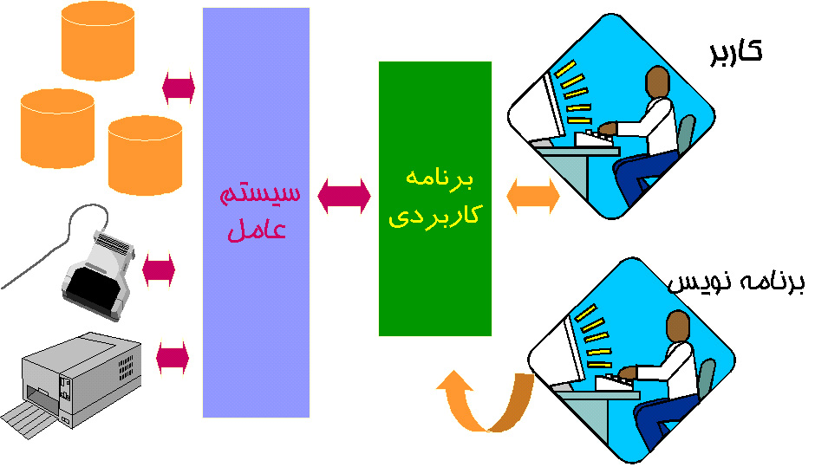
شكل 2-12- دسترسي به منابع مختلف از طريق سيستم عامل

2-8- فراز هفتم – تكامل محيطهاي كاربري

2-8-1- محيط كاربري
پس از آنكه مقوله ارتباط دوطرفه با رايانه به صورت تعاملي شكل گرفت، شخص كاربر با برنامه و رايانه در محيطي خاص كار ميكرد. اين محيط خاص كه كاربر عمليات خود را در آن انجام ميدهد، محيط كاربري نام دارد و به محيط رابط كاربر نيز معروف است. محيط رابط كاربر نقش بسيار مهمي را در برنامههاي رايانه اي ايفا ميكند، تا جايي كه يك معيار مهم ارزيابي يك برنامه است. طبق اين معيار ارزيابي، محيط خوب، محيطي است كه كاربر در آن به سادگي كارهاي خود را انجام دهد و مشكلي در استفاده از محيط و يادگيري كار در آن نداشته باشد.
به شكل 2-13 توجه نماييد. اين شكل ارتباط بين كاربر را با بخشهاي مختلف يك محيط رايانه نشان ميدهد. همانطوريكه مشاهده ميكنيد، كاربر از طريق محيط كاربري، هم به طور مستقيم ميتواند با سيستم عامل در ارتباط باشد و هم از طريق اين محيط، با واسطه برنامه كاربردي ميتواند با سيستم عامل ارتباط برقرار كند. محيطهاي اوليه كاربري بسيار محدود بودند. اين محدوديت تا اندازهاي بود كه كاربر فقط ميتوانست دستورات را روي كارتهاي كاغذي پانچ كند و خروجي را بر روي چاپگر در يافت نمايد.
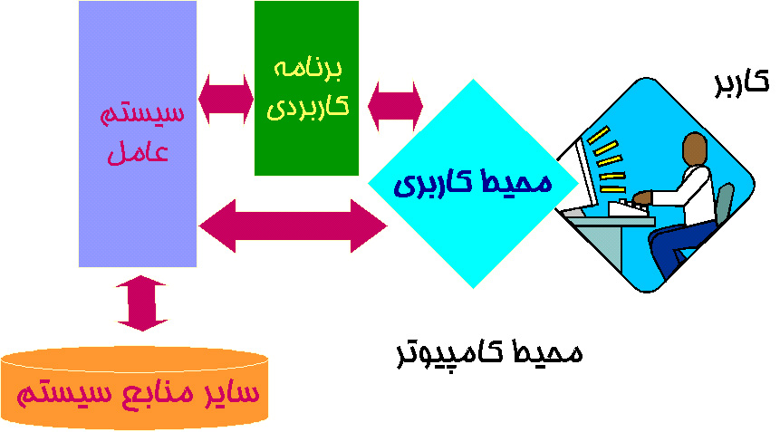
شكل 2-13- محيط كاربري يا رابط كاربر

2-8-2- محيطهاي كاربري خط دستور
با تكامل محيطهاي بعدي، در آن ها از نمايشگر به عنوان بخشي از محيط كاربري استفاده شد، ولي كاربر براي كار كردن با رايانه ميبايست دستورات را تايپ ميكرد. اين محيطها به محيط خط دستور يا محيط كنسول مشهور هستند. در اين محيطها كاربر براي فرمان دادن به رايانه ميبايست دستورات را تك به تك تايپ ميكرد و خروجي را از نمايشگر مشاهده ميكرد. اغلب سيستمهاي عامل ايجاد شده ازقبيل DOS وUnix ، از اين نوع هستند. نمونهاي از يك محيط خط دستور را در شكل 2-14 مشاهده ميكنيد.

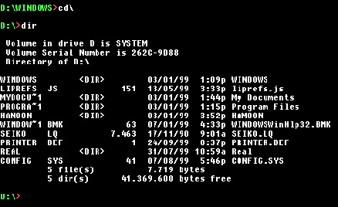
شكل 2-14- نمونهاي از محيط كاربري خط دستور

2-8-3- محيطهاي كاربري گرافيكي
برخي از برنامههاي تحت سيستمهاي عامل خط دستوري نظير DOS و Unix، اجازه ايجاد برنامههاي كاربردي تحت حالت گرافيكي را نيز ميدهند. شكل 2-15 نمونهاي از يك محيط گرافيكي تحت سيستم عامل DOS را نشان ميدهد كه مربوط به پرونده اطلاعاتي يك شخص است. همانطوريكه مشاهده ميكنيد در اين محيط برخي اطلاعات فردي شخص به همراه عكس او آمده است.

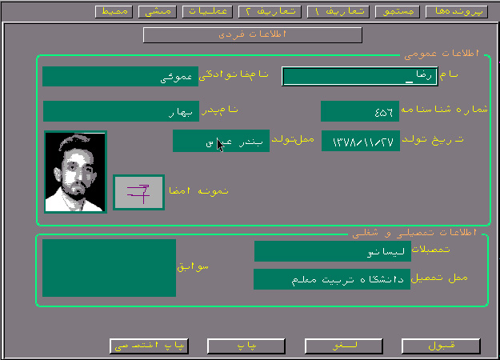
شكل 2-15- نمونهاي از محيط كاربري گرافيكي تحت DOS

2-8-4- محيطهاي چندپنجرهاي
برخي از محيطهاي كاربري، امكان عمليات در چند پنجره را به صورت موازي به كاربر ميدهند و كاربر در هر لحظه كه اراده نمايد، به پنجره دلخواه خود رفته و عمليات خود را در آن انجام ميدهد. درست مانند اينكه شما بر روي ميزتان چندين كتاب و دفتر را همزمان باز نموده و به انتخاب خود، سراغ هر يك از آنها رفته، چيزي ميخوانيد يا مينويسيد. يعني ميتوانيد همزمان چندين كار مختلف را انجام دهيد و روي محيطهاي مختلف به دلخواه كار كنيد. اكثر برنامههاي ايجاد شده تحت محيط ويندوز چنين خصوصيتي را دارند. در شكل 2-16 نمونهاي از يك محيط چند پنجرهاي را در محيط متني و در شكل 2-17 نمونهاي ديگر را در محيط گرافيكي مشاهده ميكنيد.

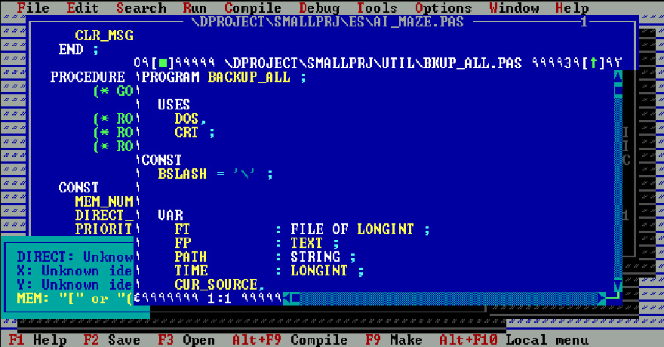
شكل 2-16- نمونهاي از محيط گرافيكي تحت DOS

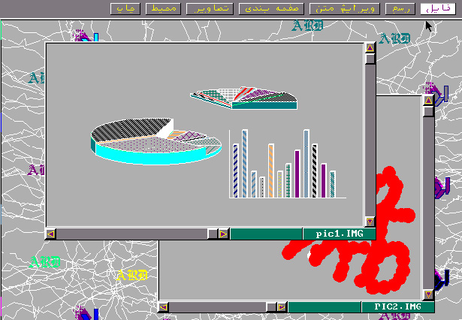
شكل 2-17- نمونهاي از محيط چندپنجرهاي گرافيكي تحت DOS

سيستم عامل ويندوز، تحول بزرگي را در سيستمهاي عامل كاربردي ايجاد كرد. با استاندارد كردن منابع محيط كاربردي نظير پنجرهها، منوها، كليدها و نظير آنها، و در اختيار قرار دادن ابزارهاي مناسب براي مديريت محيط كاربري، هم كاربر و هم برنامهنويس در اين محيط بسيار راحت تر از سيستمهاي عامل قبلي كار خود را انجام ميدهند. شكل 2-18 نمونهاي از يك محيط چندپنجرهاي را در ويندوز نشان ميدهد.

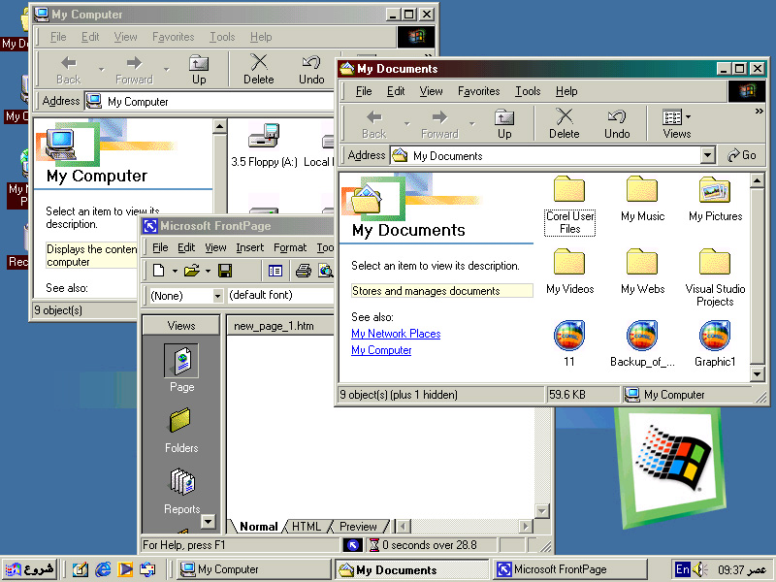
شكل 2-18- نمونهاي از محيط چندپنجرهاي تحت ويندوز

2-8-5- محيط دوستانه كاربر
همانطور كه گفتيم يك محيط كاربري خوب، محيطي است كه كاربر درآن احساس راحتي كند. يعني هر چه بخواهد در اختيار داشته باشد، و ضمنا ياد گرفتن كار در محيط راحت باشد. به چنين محيطي يك محيط User friendly، و يا اصطلاحا دوستانه كاربر گفته ميشود. كار كردن در چنين محيطي بسيار راحت و آسان است. حتي در چنين محيطي، كاربر با حدسزدن اينكه كار چگونه بايد انجام شود، راه انجام كار را مييابد.
هر اندازه يك محيط در اين مورد بهتر عمل كند، يعني امكانات راحتتري را در اختيار كاربر قرار دهد، در عملكرد خود موفقتر خواهد بود. جالب است بدانيد كه در حال حاضر سيستمهاي عامل قدرتمندتري از ويندوز وجود دارند. اما ويندوز، بدليل داشتن محيط بهتر و راحتتر براي كاربر، در استقبال عمومي كاربران موفقتر شده است. ضمن اينكه اين موفقيت، در گرو درك تنبلي ذاتي انسانها توسط پديدآورندگان ويندوز نيز است!

در ساختن برنامههاي كاربردي، همواره به اين نكته توجه داشته باشيد: "برنامهاي بنويسيد كه رابط كاربر دوستانهاي داشته باشد و كاربر خود را تا حد ممكن تنبل محسوب كنيد."

1- Abacus
1- ENIAC (Electronic Numerical Integrated And Calculator)
1- Integrated Circuits
1- Main Frame
2- Super Computer
3- Mini Computer
4- Personal Computer
1- Laptop Computer
2- Portable Computer
1- البته اين تصوير، از برخي از ادارات امروزي كه كارمندان آن بطور فيزيكي حضور دارند، اما بطور عملياتي خير، چندان تصوير بعيدي هم نيست!
1- Disk Operating System
1- Interaction
1- User Interface
1- Command Line
2- Console
1- User Friendly
1- به عبارت ديگر سازندگان نرمافزار مربوطه در هنگام طراحي و ساخت آن، حدس زدهاند كه كاربر چه حدسي را در مورد چگونگي انجام اين كار مي زند. مثلا با فشار دادن كليد سمت راست موش، تغيير رنگ يك عنصر فراهم شود

